Kalibracija i sinhronizacija satova
PB-144
Rezime: Tema koja će biti obrađena u ovom seminarskom radu jeste kalibracija i sinhronizacija satova. U razradi teme biti će pisano o mehanizmima kalibracije i sinhronizacije satova i primjenama atomskog sata.
Ključne riječi: mehanički mehanizam, elektronski mehanizam, automatski mehanizam, GPS, TAI, UTC

Uvod
Prvo računanje vremena je počelo prateći određene promjene u okolini počevši od dolaska i odlaska određenih životinja preko kretanja zvijezda pa do izlaska i zalaska sunca. Prvi sunčani satovi pravljeni su u Egiptu gdje su sačuvani jos iz 14. vijeka p.n.e., a djelovali su na principu praćenja sjene. Nakon njih su došli grčki sunčani satovi i oni su se razvijalo sve do pojave kompasa. Stari astronomi su utvrdili da se vrijeme može mjeriti samo na osnovu položaja i kretanja zvijezda i planeta. Prilikom oblačnog vremena, Sunce i zvijezde su bile zaklonjene pa su narodi Bliskog istoka vrijeme mjerili proticanjem vode. Početkom 13. vijeka uvedeni su satovi svijeće, uljani satovi i pješčani satovi. Mana ovih satova je kratko trajanje i stalno prevrtanje posude. Oni su prethodili nastanku mehaničkih satova koji su bili izrađivani od gvožđa. Razvojem mehaničkog sata došlo se do izrade prenosnih džepnih i satova na privjesku s pogonom na oprugu. Zamjenio ga je kvarcni sat sa istim principom kao i danas. 1955. godine Louis Essen je izumio prvi atomski sat – uređaj koji vrijeme mjeri brojeći oscilacije elektrona u atomu.

Mehanizmi kalibracije i sinhronizacije satova
Mehanički mehanizam
Mehanički sat je uređaj koji koristi mehanički mehanizam koji mjeri protok vremena. Pokreče ga opruga koja se mora periodično navijati ne bi li satu osigurala potrebnu pokretačku energiju. Sila se prenosi putem niza zupčanika koji napajaju nemirnicu, balansni kotačić koji oscilira naprijed-nazad konstantnom brzinom. Svakim pokretom nemirnice mehanička poluga pokreće zupčanike u jednom smjeru što pomiče kazaljke sata unaprijed konstantnom brzinom. Iz toga razloga svaki mehanički sat proizvodi specifični zvuk "kucanja".
Mehanički satovi razvili su se u Europi u 17. stoljeću iz "opružnih" satova koji su se pojavili u 15. stoljeću.
Holanđanin Christian Huygens je 1656. godine, izumio prvi sat sa klatnom, primjenjujući otkriće Galilea Galileja da klatno koje se njiše ujednačenom brzinom može kao takvo mjeriti vrijeme.
Prvi mehanički sat koji se oglašavao zvonom izumio je Levi Hutchins iz New Hampshirea, 1787. godine. Radilo se o zvonu koje je zvonilo samo jednom u četiri sata ujutro.
Unaprijeđenu varijantu sata sa zvonom koje se moglo podesiti na bilo koje vrijeme, patentirao je Seth E. Thomas 1876. godine.
Švicarac John Harwood izumio je sat na samonavijanje 1923. godine.
Mehaničke satove potisnuli su kvarcni na jedno vrijeme ali opet se masovno vraćaju u upotrebu zbog sve veće potražnje za retro stvarima koje „imaju dušu“ i koje traju cijeli život. Za njihovu izradu potrebno je mnogo vremena, preciznog rada i kvalitetnog materijala, što ih čini dosta skupim te se nose i kao nakit i pokazatelj društvenog statusa.
Mehanički satovi nisu tako precizni kao moderni kvarcni satovi i u pravilu su mnogo skuplji.


Slika 1. Mehanički sat [5]
Elektronski (kvarcni) mehanizam
Elektronski mehanizmi imaju jako malo ili niti jedan pokretni dio jer koriste piezo-električni efekt u sićušnom kvarcnom kristalu da bi osigurao stabilnu vremensku bazu za električni satni mehanizam. Kristal formira kvarcni oscilator koji rezonira na specifičnoj visoko stabilnoj frekvencij što se zatim koristi u tempiranju satnog mehanizma. Iz ovog razloga elektronski satovi se obično zovu kvarcnim satovima. Većina kvarcnih satova su u osnovi elektronski, ali im se dodaju zupčanici da bi pokretali mehaničke kazaljke na brojčaniku sata da bi omogučili tradicionalno iščitavanje vremena kakvo preferira većina korisnika.
Moderni kvarcni mehanizmi proizvode se u ogromnim količinama te i najjeftiniji satovi u pravilu imaju kvarcni mehanizam. Zanimljiv je podatak da mehanički satovi mogu odstupati i po nekoliko minuta dnevno, dok jeftini kvarcni mehanizam u dječjem satu može odstupati manje od pola sekunde po danu što ga čini 10 puta preciznijim od mehaničkog sata.
Godine 1927, Warren Marrison, inženjer telekomunikacija iz Kanade, napravio je veoma tačan sat koji je radio na pravilne vibracije kvarcnog kristala u električnom kolu.
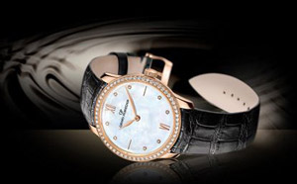
Slika 2. Kvarcni sat [5]
Automatski mehanizam
Automatski sat je mehanički sat čija se osnovna opruga navija pomoću rotora zahvaljujući pomicanju ruke na kojoj se sat nalazi. Nazivaju se automatski zbog toga što ih vlasnik ne navija, već se oni automatski navijaju pomoću rotora koji se okreće pokretom ruke.
To je sat na bazi cezija, koji koristi elektromagnetsko zračenje. On čak preciznije mjeri vrijeme od rotacije Zemlje i kretanja zvijezda. Bez njega ne bi bio izvodiv ni GPS, navigacija bi bila otežana, položaji planeta se ne bi mogli određivati tako precizno, ne bi bilo moguće tako precizno planiranje svemirskih letova..
Moderni sistem s rotorom razvio je i patentirao Rolex te ga predstavio u svojoj liniji Oyster u modelu Oyster Perpetual 1931. godine., a od tada je njegova izrada toliko napredovala, da se smatra jednim od najpreciznijih uređaja koje je čovjek napravio u svojoj historiji. Najtačniji sat na svijetu nalazi se u Nacionalnom institutu za standarde i tehnologiju, u Coloradu.
Najnovija generacija atomskih satova ima najveću grešku od 1 sekunde u 30 miliona godina.
Danas postoji više vrsta atomskih satova, ali svi rade na sličan način. Najveća razlika među njima se odnosi na element koji koriste kao sredstvo otkrivanja promjene energetskih visina: cezijev koristi snop cezijevih atoma, pri čemu sat uz pomoć magnetnog polja razdvaja cezijeve atome različitih energetskih visina; vodikovi atomski satovi održavaju atome vodika na odgovarajućoj energetskoj visini u jednom spremniku sa zidovima od specijalnog materijala, tako da atomi ne gube prebrzo visoku energetsku visinu. Najjednostavniji i najkompaktniji, rubidijevi atomski satovi, koriste staklenu ćeliju sa plinom rubidijem, koja mijenja upijanje svjetlosti na optičkoj rubidijevoj frekvenciji, kad je okolna mikrovalna frekvencija tačna. Najprecizniji su cezijevi atomski satovi sa normalnim magnetnim poljem.

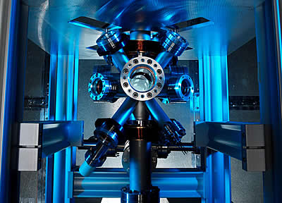
Slika 3. Atomski sat [7]
Primjene atomskog sata
Sistem za globalno pozicioniranje (GPS)
GPS je satelitski radionavigacijski sistem namijenjen globalnom pozicioniranju, razvijen i održavan od U.S. Department of Defence (DoD) (američko Ministarstvo odbrane). GPS omogućuje korisnicima na moru, kopnu i u zraku određivanje 3D (trodimenzionalne, prostorne) pozicije, brzine i tačnog vremena 24 sata dnevno bez obzira na atmosferske prilike, tačnošću većom nego bilo koji radionavigacijski sistem do sada.
Izgradnja globalnog pozicijskog sistema počela je 1973. godine, a prvo lansiranje satelita uslijedilo je u februaru 1978. godine. Proširenje sistema uslijedilo je u februaru 1989. lansiranjem druge generacije satelita, a sistem je proglašen potpuno operativnim 17. jula 1995.
GPS sistem čine tri osnovna segmenta:
a) svemirski segment (24 satelita na visini od 20.200 km)
b) kontrolni segment (serija kontrolnih stanica širom svijeta i Springsu, California, USA)
c) korisnički segment (GPS prijemnik i antena)
GPS je primarno predviđen isključivo za vojnu upotrebu, kasnije, odredbom američkog predsjednika Georgea Busha prilagođen i za civilnu upotrebu. GPS je vlasništvo američke vlade koja taj sistem razvija i održava još od kraja 70-ih godina prošlog vijeka, a korištenje njegovih signala je sasvim besplatno. Sastoji se od 24 satelita (od toga 3 pričuvna) koji dvaput dnevno kruže oko zemaljske kugle na visini od oko 20 km, svake sekunde odašiljući (na frekvenciji od 1575 MHz) 24 sata dnevno signale o svojim pozicijama. Svaki satelit ima ugrađen atomski sat koji ima maksimalno odstupanje od 1 sekunde svakih 70.000 godina.
GPS sateliti odašilju, a GPS uređaj prima kodirane signale koji bi izgledali nešto kao “Ja sam satelit taj-i-taj, moja pozicija je ta-i-ta, a ovaj signal je odaslan točno u toliko-i-toliko sati”. Kalkulacijom najmanje tri takva signala, s tri različita satelita, GPS uređaj može izračunati trenutnu poziciju (latitudu i longitudu, geografsku visinu i širinu). Što je više satelita, to je veća tačnost. U pravilu se u svakom trenutku mogu uhvatiti signali s najmanje 8 satelita.
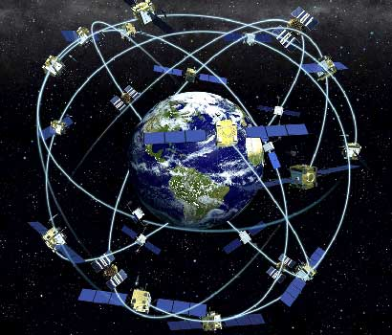
Slika 4. GPS sateliti
Međunarodno atomsko vrijeme (TAI)
Međunarodno atomsko vrijeme (TAI od franc.: Temps Atomiq International) jest koordinatni vremenski standard visoke preciznosti zasnovan na primjećenom protjecanju pravog vremena. Na njemu se zasniva UTC vrijeme koje se, uz odgovarajući pomak zadan za svaku vremensku zonu, koristi u civilnoj upotrebi. Na TAI vremenu se zasniva i zemaljsko vrijeme (engl.: Terrestrial time, TT) koje se koristi kod astronomskih posmatranja.
TAI i UTC su međusobno usklađeni početkom 1958. godine, a od tada se zbog usporavanja rotacije Zemlje između njih pojavljuje razlika. Prije uvođenja prestupnih sekundi 1972. godine, razlika je iznosila 10 s, a od tada (do početka 2012. godine) je dodavanjem 24 prestupne sekunde narasla na 34 s.
Međunarodno atomsko vrijeme se određuje kao prosjek (uz zadane težinske faktore) vremena koje mjeri preko 200 atomskih satova (većinom zasnovanih na ceziju) u oko 70 nacionalnih laboratorija širom svijeta. Satovi se uspoređuju putem GPS signala, te od 2003. godine i putem TWSTFT metode (engl.: Two-Way Satellite Time and Frequency Transfer). Kako u izračunu učestvuje više satova, ovako određeno vrijeme je znatno stabilnije od vremena određenog ijednim pojedinačnim satom.
Laboratoriji koji učestvuju u izračunu, u stvarnom vremenu emitiraju vremenski signal koji predstavlja njihov pojedinačni izračun međunarodnog atomskog vremena, i obično ga izražavaju kao UTC, dakle pomaknut za poznati cjelobrojni iznos sekundi. Taj signal primaju ostale laboratorije i tako mogu usporediti svoj sat sa ostalim satovima.

Usklađeno svjetsko vrijeme (UTC)
UTC (skraćenica prema engl. Coordinated Universal Time: usklađeno svjetsko vrijeme), međunarodno dogovoreno vrijeme na polaznom (nultom) meridijanu koji dogovorno prolazi kroz zvjezdarnicu u Greenwichu kraj Londona. Nekada se nazivalo griničkim srednjim vremenom (GMT, skraćenica od engl. Greenwich Mean Time). UTC je slog međunarodnoga atomskoga vremena (TAI) i astronomskoga ili općenitoga vremena (UT, skraćenica od engl. Universal Time). Osnova mu je mjerna jedinica SI sekunda. Zbog nejedno kretanja Zemlje, u Međunarodnom uredu za mjere i tegove povremeno se UTC usklađuje s atomskim satom i korigira dodavanjem ili oduzimanjem tzv. prijestupne sekunde. UTC je osnova za jednoznačno određivanje mjesnoga vremena, vremena u pomorskom i zračnom prometu, radiokomunikacijama, znanstvenim istraživanjima, svemirskim letovima i sl.

Laboratorija za vrijeme i frekvenciju BiH
Laboratorija za vrijeme i frekvenciju realizira jedinice vremena (s) i frekvencije (Hz) na bazi kvantnog fenomena upotrebljavajući dva primarna komercijalna etalona na bazi cezija 5071A Symmetricom i diseminira SI jedinicu vremena (UTC sekunda) i legalno vrijeme u Bosni i Hercegovini. Glavni zadatak Laboratorije za vrijeme i frekvenciju je uspostava državnog etalona za vrijeme i frekvenciju, njegovo poboljšanje, kontinuirano održavanje UTC vremenske skale, kao i osiguranje međunarodne sljedivosti vremena i frekvencije. Drugi zadaci Laboratorije se odnose na distribuciju vremena i frekvencije u Bosni i Hercegovini.

Laboratorija za vrijeme i frekvenciju učestvuje u sljedećim projektima:
- EURAMET project No 1288 Time interval comparison Pilot Study, koordinator MIRS Slovenija
- G1G2 European GPS Calibration Campaign, koordinator ROA, Španija
Najtačniji sat na svijetu
Znanstvenici instituta JILA (Joint Institute for Laboratory Astrophysics) Sveučilišta u Coloradu iz Bouldera, u suradnji s kolegama iz NIST-a (National Institute of Standards and Technology), izradili su najtačniji sat na svijetu JILA Stronium Atomic Clock.
Ovaj atomski sat je toliko precizan, da mu za kašnjenje od jedne sekunde treba duže vremena od onoga koliko postoji Zemlja. Naime, procjenjuje se da je Zemlja stara oko 4,5 milijardi godina, dok je ovom satu potrebno 5 milijardi da zakasni jednu sekundu.
Stabilnost ovog atomskog sata temelji se na stronciju, a sistem funkcionira na isti način kao atomski sat NISTA-a, koji koristi iterbij, te je 2013. proglašen najpreciznijim atomskim satom na Zemlji.
Svi atomski satovi koriste standardnu rezonantnu frekvenciju atoma kao brojač protoka vremena, a taktovi stroncijevih i iterbijevih atomskih satova su toliko stabilni da uvelike nadmašuju sve druge atomske satove na svijetu.
Nakon ovog rekorda koji je postigao JILA Strontium Atomic Clock, NIST i JILA najavljuju nova velika postignuća u razvoju najpreciznijih atomskih satova do kojih će doći kroz sljedećih 5 do 10 godina.

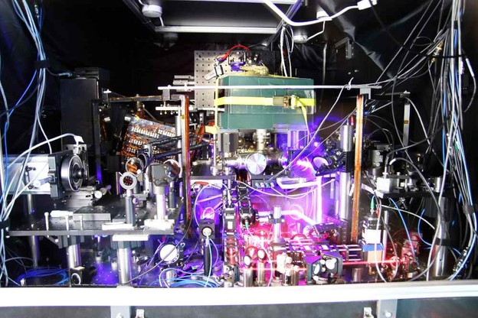
Slika 5. JILA Stronium Atomic Clock [11]
Zaključak
Mjerni uređaji za mjerenje vremena su različiti, a kao najvažniji se izdvaja sat. To je jedno od najvažnijih otkrića i tokom godina satovi su se razvijali velikom brzinom. Sve je počelo sunčanim satom, preko pješčanog, vodenog pa sve do današnjih naprednih mehaničkih satova.
Kroz historiju se vrijeme mjerilo po položaju sunca, nebeskih tijela što nam dokazuje da je od početka životnog ciklusa na Zemlji ljudimo potrebno mjerenje vremena. Ono pokazuje našu tačnost, određivanje trajanja nekog događaja, kao i određivanje historijskih događaja.

Literatura
[1] http://www.planeta.org.rs/25/1temabroja.htm (dostupno 14.05.2018.)
[2] http://www.monitor.hr/clanci/kratka-prica-o-vremenu/19823/ (dostupno 14.05.2018.)
[3] http://www.heta.hr/leksikon/mehanicki-mehanizam/ (dostupno 14.05.2018.)
[4] http://www.heta.hr/leksikon/quartz-mehanizam/ (dostupno 14.05.2018.)
[5] http://www.enterijer.ba/korisno/ako-niste-znali/1133-sat-mjerenje-vremena-kroz-historiju (dostupno 14.05.2018)
[6] http://www.heta.hr/leksikon/automatic-mehanizam-cpp/ (dostupno 14.05.2018.)
[7] http://www.pjesmicezadjecu.com/znanost-i-tehnologija/najtocniji-sat.html (dostupno 14.05.2018.)
[8] https://www.prometna-zona.com/gps-globalni-sustav-za-pozicioniranje/ (dostupno 14.05.2018.)
[9] https://bs.wikipedia.org/wiki/Me%C4%91unarodno_atomsko_vrijeme (dostupno 14.05.2018.)
[10] http://www.enciklopedija.hr/natuknica.aspx?ID=63490 (dostupno 14.05.2018.)
[11] http://www.vidi.hr/Pop-Tech/Ovo-je-najtocniji-sat-na-svijetu (dostupno 14.05.2018.)

